3-я станция «Зелёные друзья»

|  |  |  |
| --- | --- | --- |
| КЛЁН | ЕЛЬ | ДУБ |
| ЛИПА | КАШТАН | ЯСЕНЬ |

6-я станция «Защити и сохрани»

|  |  |  |  |
| --- | --- | --- | --- |
| **Жук-олень** Король дубрав | https://grodnoleshoz.by/images/editor/134cf10ed1031c7c3d81cbd8390baa87.jpg**Чёрный аист** | Европейский зубр**Европейский зубр** | МБУ "ЦБС Тамбовского муниципального округа" | Интересные ...**Лиса** |
| https://grodnoleshoz.by/images/editor/8a9f1331fd1ceeabaeff7ebbc35fa1cb.jpg**Ветреница лесная** | Ромашка | Венерин башмачок | Дары Белорусской природы**Венерин башмачок** | https://ohranaprirody.gov.by/wp-content/uploads/2020/03/1-1024x766.jpg**Прострел луговой** |
| Плюшевые монстры: заяц сбрасывает шкуру, как змея - Экспресс газетаЗаяц | http://www.malorita.by/wp-content/uploads/2024/06/ffgzukfo1ybezw6xxg25rhtzz5q44f0p.jpg**Европейская рысь** | https://veterok113.ucoz.net/_pu/1/s13856756.jpg**Беркут** | undefined**Медведица Геба** |

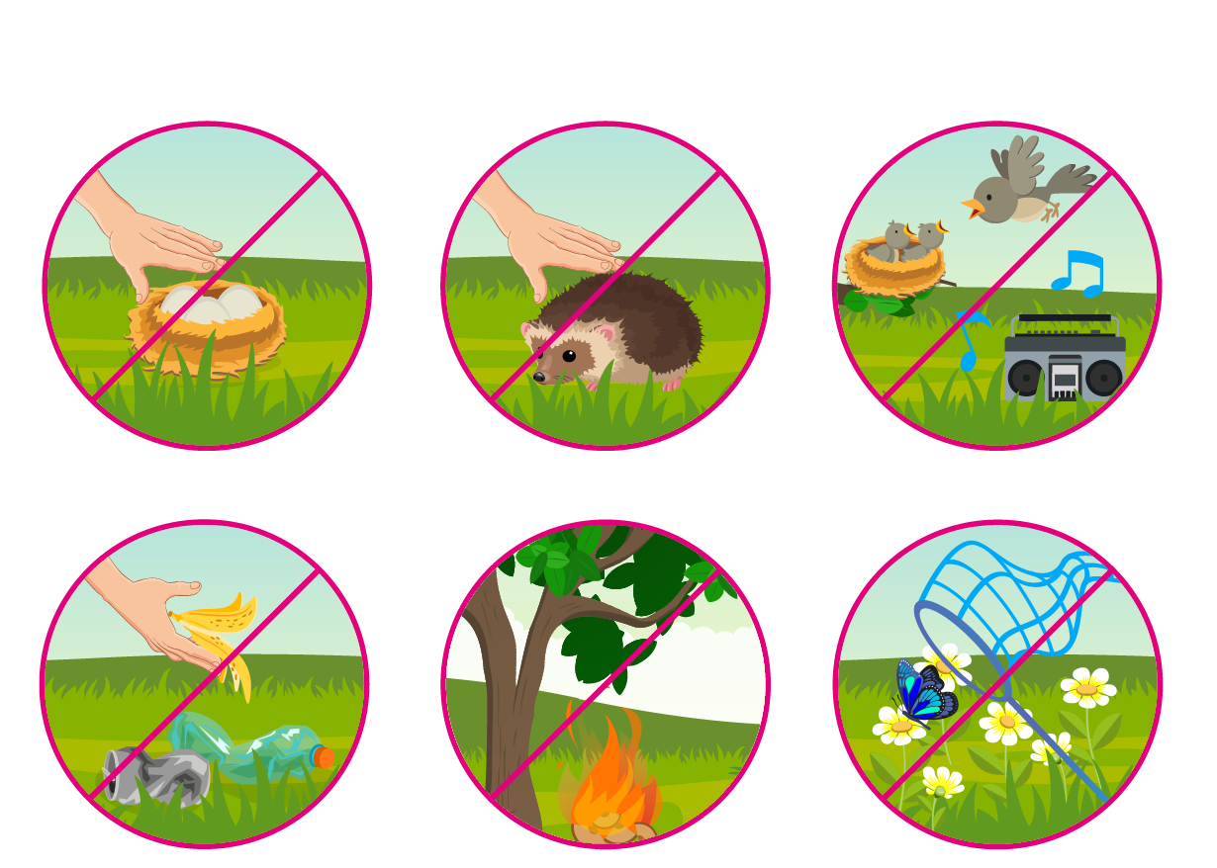7-я станция «Правила поведения в природе»

8-я станция «Зелёная аптека»

|  |  |  |
| --- | --- | --- |
| http://profil.adu.by/pluginfile.php/1287/mod_book/chapter/1466/%D0%A2%D0%B0%D0%B1%D0%BB_7_%D0%9C%D1%8F%D1%82%D0%B0-%D0%BF%D0%B5%D1%80%D0%B5%D1%87%D0%BD%D0%B0%D1%8F.jpg  1. Мята | http://profil.adu.by/pluginfile.php/1287/mod_book/chapter/1466/%D0%A2%D0%B0%D0%B1%D0%BB_7_%D0%9E%D0%B4%D1%83%D0%B2%D0%B0%D0%BD%D1%87%D0%B8%D0%BA-%D0%BB%D0%B5%D0%BA%D0%B0%D1%80%D1%81%D1%82%D0%B2%D0%B5%D0%BD%D0%BD%D1%8B%D0%B9.jpg  2. Одуванчик | http://profil.adu.by/pluginfile.php/1287/mod_book/chapter/1466/%D0%A2%D0%B0%D0%B1%D0%BB_7_%D0%A8%D0%B8%D0%BF%D0%BE%D0%B2%D0%BD%D0%B8%D0%BA-%D0%BC%D0%B0%D0%B9%D1%81%D0%BA%D0%B8%D0%B9.jpg  3. Шиповник |
| http://profil.adu.by/pluginfile.php/1287/mod_book/chapter/1466/%D0%A2%D0%B0%D0%B1%D0%BB_7_%D0%9F%D0%BE%D0%B4%D0%BE%D1%80%D0%BE%D0%B6%D0%BD%D0%B8%D0%BA-%D0%B1%D0%BE%D0%BB%D1%8C%D1%88%D0%BE%D0%B9.jpg  4. Подорожник | Тысячелистник обыкновенный — Википедия  5. Тысячелистник | http://profil.adu.by/pluginfile.php/1287/mod_book/chapter/1466/%D0%A2%D0%B0%D0%B1%D0%BB_7_%D0%9C%D0%B0%D0%BB%D0%B8%D0%BD%D0%B0-%D0%BE%D0%B1%D1%8B%D0%BA%D0%BD%D0%BE%D0%B2%D0%B5%D0%BD%D0%BD%D0%B0%D1%8F.jpg  6. Малина |

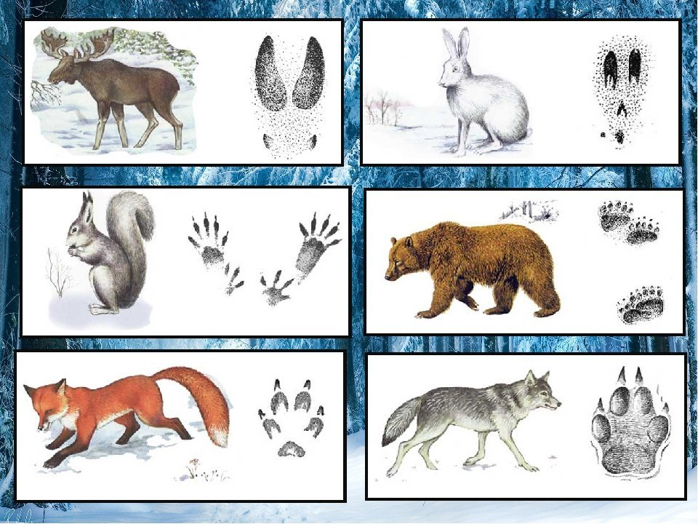9-я станция «Чьи следы?»